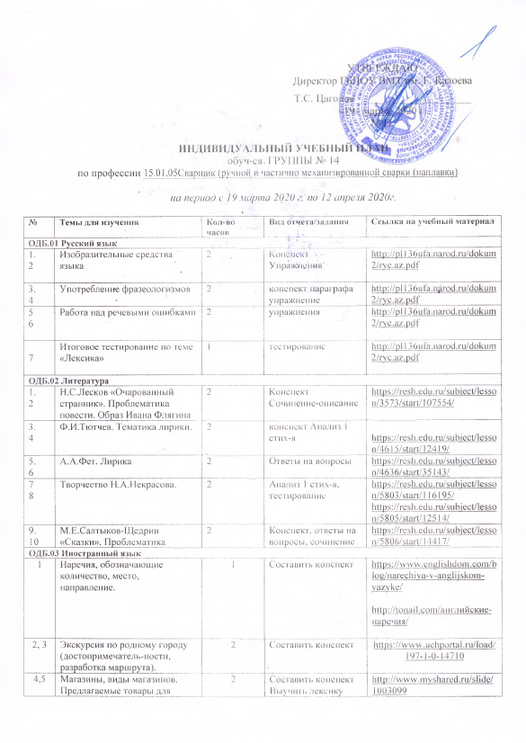

УТВЕРЖДАЮ
Директор ГБПОУ ВМТ им. Г. Калоева

Т.С. Цаголов _____________________
«19» марта 2020 г.
М.П.

ИНДИВИДУАЛЬНЫЙ УЧЕБНЫЙ ПЛАН
обуч-ся ГРУППЫ № 14
по профессии 15.01.05Сварщик (ручной и частично механизированной сварки (наплавки)

на период с 19 марта 2020 г. по 12 апреля 2020г.

№ | Темы для изучения | Кол-во часов | Вид отчета/задания | Ссылка на учебный материал
ОДБ.01 Русский язык
1.  2 | Изобразительные средства языка | 2 | Конспект  Упражнения | http://pl136ufa.narod.ru/dokum2/ryc.az.pdf
3.  4 | Употребление фразеологизмов | 2 | конспект параграфа  упражнение | http://pl136ufa.narod.ru/dokum2/ryc.az.pdf
5  6 | Работа над речевыми ошибками | 2 | упражнения | http://pl136ufa.narod.ru/dokum2/ryc.az.pdf
7 | Итоговое тестирование по теме «Лексика» | 1 | тестирование | http://pl136ufa.narod.ru/dokum2/ryc.az.pdf
ОДБ.02 Литература
1.  2 | Н.С.Лесков «Очарованный странник». Проблематика повести. Образ Ивана Флягина | 2 | Конспект  Сочинение-описание | https://resh.edu.ru/subject/lesson/3573/start/107554/
3.  4 | Ф.И.Тютчев. Тематика лирики. | 2 | конспект Анализ 1 стих-я | https://resh.edu.ru/subject/lesson/4615/start/12419/
5.  6 | А.А.Фет. Лирика | 2 | Ответы на вопросы | https://resh.edu.ru/subject/lesson/4636/start/35143/
7  8 | Творчество Н.А.Некрасова. | 2 | Анализ 1 стих-я, тестирование | https://resh.edu.ru/subject/lesson/5803/start/116195/  https://resh.edu.ru/subject/lesson/5805/start/12514/
9.  10 | М.Е.Салтыков-Щедрин  «Сказки». Проблематика | 2 | Конспект, ответы на вопросы, сочинение | https://resh.edu.ru/subject/lesson/5806/start/14417/
ОДБ.03 Иностранный язык
1 | Наречия, обозначающие количество, место, направление. | 1 | Составить конспект | https://www.englishdom.com/blog/narechiya-v-anglijskom-yazyke/  http://tonail.com/английские-наречия/
2, 3 | Экскурсия по родному городу (достопримечатель-ности, разработка маршрута). | 2 | Составить конспект | https://www.uchportal.ru/load/197-1-0-14710
4,5 | Магазины, виды магазинов. Предлагаемые товары для покупки. | 2 | Составить конспект  Выучить лексику | http://www.myshared.ru/slide/1003099
6 | Товары для покупок. Совершение покупок. Введение лексических единиц и выражений. | 1 | Составить конспект  Выучить лексику | https://www.activeenglish.ru/vocabulary/pokupki-na-anglijskom-jazyke/
7 | Видовременные формы глагола, их образование и функции в действительном залоге. | 1 | Составить конспект | http://study-english.info/tenses.php
ОДБ.04 История
ОДБ.05 Химия
1 | Оксиды: номенклатура, классификация | 1 | Составить конспект, упр 4, 5, стр 92 | https://infourok.ru/videouroki/921
2, 3 | Химические свойства оксидов и их получения | 2 | Составить конспект, упр 6 стр. 92 | https://infourok.ru/videouroki/922
ОДБ.07 Основы безопасности жизнедеятельности
1 | Основы обороны государства и воинская обязанность | 8 | Конспект | Основы безопасности жизнедеятельности: учебник для студ.учреждений сред. Проф. Образования/ Н.В. Косолапова, Н.А. Прокопенко,.-4-е издание .,стер.- М.: Издательский центр «Академия», 2017.ст.172-214
ОДБ.08 Астрономия
1 | Видимое движение планет | 1 | Составить конспект  Реферат | https://infourok.ru/prezentaciya-po-astronomii-vidimoe-dvizhenie-planet-2253827.html
2, | Система Земля Луна |  | Составить конспект  Реферат | https://infourok.ru/prezentaciya-po-astronomii-na-temu-sistema-zemlya-luna-3310789.html
3 | Природа Луны | 1 | Составить конспект  Реферат | https://www.youtube.com/watch?v=Eyj8Ao69z0w
5 | Планеты земной группы | 1 | Составить конспект  Реферат | https://infourok.ru/urok-po-astranomii-planeti-zemnoy-gruppi-prezentaciya-979871.html
6 | Планеты гиганты | 1 | Составить конспект  Реферат | https://infourok.ru/prezentaciya-planeti-giganti-2864703.html
ОДБ.09 Родная литература
1. | Творчество КостаФарниона | 1 | конспект | osetins.com/2007/10/26/farnion-kosta-19081937.html
2. | Роман «Шум бури» | 1 | презентация | Хрестоматия 10 кл. стр. 291-304
3. | Тема и сюжет романа | 1 | Отв. на вопросы | https://vladikavkaz.bezformata.com/listnews/literaturnoe-sobitie/60479598
4. | Социальные и этические проблемы в романе | 1 | конспект | https://www.rulit.me/books/shum-buri-si-read-458424-1.html
5. | Творчество Дабе Мамсурова | 1 | презентация | https://infourok.ru/prezentaciya-na-temuzhizn-i-tvorchestvo-dabe-mamsurova-1321109.html
ОДП.10 Математика
 | Углы между прямыми и плоскостями | 1 | Решить задачу | https://nashol.me/2016110391596/matematika-bashmakov-m-i-2017.html  стр. 25 № 8
 | Проецирование |  | Конспекты, составленные по роликам | https://nashol.me/2016110391596/matematika-bashmakov-m-i-2017.html
 | Проекция прямой на плоскость | 1 | Решить задачу | Стр. 25 № 8
 | Угол между прямой и проекцией | 1 | Решить задачу | Стр. 27 № 6
 | Углы между прямыми | 1 | Решить задачу | Стр. 27 № 8
 | Комбинаторика |  | Конспекты, составленные по роликам | https://nashol.me/2016110391596/matematika-bashmakov-m-i-2017.html
 | Перестановка из n элементов | 1 | Решить задачу | Стр. 143 № 4
 | Число перестановок | 1 | Решить задачу | Стр. 145 № 1
 | Перестановки с повторениями | 1 | Решить задачу | Стр. 145 № 2
 | Размещения | 1 | Решить задачу | Стр. 145 № 3
 | Правила комбинаторики |  | Конспекты, составленные по роликам | https://nashol.me/2016110391596/matematika-bashmakov-m-i-2017.html
 | Правило суммы | 1 | Решить задачу | Стр. 70 № 1
 | Правило произведения | 1 | Решить задачу | Стр. 70 № 2
 | Углы между прямыми и плоскостями | 1 | Решить задачу | https://nashol.me/2016110391596/matematika-bashmakov-m-i-2017.html  стр. 25 № 8
ОДП.11 Физика
ОП.03 Основы материаловедения
1 | Методы получения и обработки изделий из металлов и сплавов: литье, прокат, обработка давлением и резанием, | 1 | конспект | Основы материаловедения для сварщиков: Виноградов Ю.Г  https://docplayer.ru/26404961-V-m-vinogradov-a-a-cherepah
2 | Термообработка, химико-термическая обработка, сварка, пайка | 1 | конспект | https://docplayer.ru/26404961-V-m-vinogradov-a-a-cherepahin
3 | Отжиг. Нормализация. Закалка стали | 1 | конспект | Основы материаловедения для сварщиков: Виноградов Ю.Г  https://docplayer.ru/26404961-V-m-vinogradov-a-a-cherepah
ОП.04 Допуски и технические измерения
1 | Плоскопараллельные концевые меры длины | 1 | конспект | Г.М. Ганевский «Допуски и тех. измерения»
2 | Универсальные средства для измерения линейных размеров | 1 | конспектт | Интернет ресурсы:  https://armtorg.ru/articles/item/3414
3 | Основные сведения о методах и средствах контроля формы и расположения поверхностей | 1 | конспект | Интернет ресурсы:  https://armtorg.ru/articles/item/3414
4 | Линейки и поверочные плиты. Щупы. | 1 | конспект | Интернет ресурсы:  https://armtorg.ru/articles/item/3414
МДК 01.03.Подготовительные и сборочные операции перед сваркой
1 | Подготовительные и сборочные операции перед сваркой | 2 | конспект | Уч. В.В.Овчинников РДС (наплавка, резка)плавящимися электродами https://search.rsl.ru/ru/record/01009671401
2 | Подготовительные и сборочные операции перед сваркой | 2 | конспект | https://studopedia.ru/9_90540_svarivaemost-stali.html
3 | Подготовительные и сборочные операции перед сваркой | 2 | конспект | https://extxe.com/3998/tehnologija-ruchnoj-dugovoj-svarki/
4 | Подготовительные и сборочные операции перед сваркой | 2 | конспект | https://studopedia.ru/9_90540_svarivaemost-stali.html
МДК 01.04.Контроль качества сварных соединений
1 | Классификация неразрушающего контроля. | 2 | конспект | services/nerazrushayushchiy-kontrol/
2 | Визуальный и измерительный контроль сварных соединений | 2 | конспект | https://extxe.com/1605/vizualnyj-i-izmeritelnyj-kontrol-kachestva-svarnyh-soedinenij/
3 | Радиационные методы контроля | 2 | конспект | services/nerazrushayushchiy-kontrol/
4 | Акустические методы контроля | 2 | конспект | https://extxe.com/1605/vizualnyj-i-izmeritelnyj-kontrol-kachestva-svarnyh-soedinenij/

